Предмет: ОДБ 01. 01. Русский язык Дата проведения: 2.11.2021г Преподаватель: Джамаева М.Н. Группа № 1-11 Делопроизводитель. Тема программы: Фонетика, орфоэпия, графика и орфография. Тема урока «Принципы русской орфографии».

**Цель урока**: обобщить и систематизировать орфографические умения и навыки учащихся; совершенствовать учебно-языковые умения и навыки; расширить и углубить предметную компетенцию учащихся; воспитывать сознательное отношение к языку как явлению культуры, основному средству общения и получения знаний в разных сферах человеческой деятельности.

**Принципы орфографии — это закономерности, лежащие в основе орфографической системы**

Что такое орфография?

* Орфография – раздел языкознания, изучающий систему правил единообразного написания слов и их форм, а также сами эти правила. Центральным понятием орфографии является орфограмма.
* Орфограмма – это написание, регулируемое орфографическим правилом или устанавливаемое в словарном порядке, т. е. написание слова, которое выбирается из ряда возможных с точки зрения законов графики.

Можно сказать, что слова орфография и правописание – синонимы.

**Орфография состоит из нескольких разделов:**

1) написание значимых частей слова (морфем) – корней, приставок, суффиксов, окончаний, то есть обозначение буквами звукового состава слов там, где это не определено графикой;

2) слитное, раздельное и дефисное написания;

3) употребление прописных и строчных букв;

4) правила переноса;

5) правила графических сокращений слов. **Работа над темой урока.**

В основе современной русской орфографии лежат несколько принципов (**Морфологический, фонетический, традиционный, дифференцирующий).**

**Морфологический принцип** заключается в требовании одинакового написания одних и тех же морфем: приставок, корней, суффиксов и т. д. Например: *степной – степь, рябиновый – сосновый, подписать – подпись, к ране – к воде.* Этот принцип является ведущим в русской орфографии; ему подчинено написание большей части слов (95%)

Наряду с морфологическим действует и **фонетический принцип,** в соответствии с которым слова или их части пишутся так, как они произносятся.

**Фонетический принцип** заключается в том, что написание должно соответствовать произношению. Данный принцип орфографии обычно проявляется при передаче на письме чередований в одной и той же морфеме, например: *расписать – роспись, бездомный – бесхозный.*

Действует в нашей орфографии также исторический, или традиционный принцип и дифференцирующий.

**Традиционный принцип** заключается в том, что признаётся правильным написание, закреплённое традицией. Это, например, написание русских и заимствованных слов с непроверяемыми гласными, непроверяемыми, непроизносимыми или удвоенными согласными в корне: *собака, топор, вокзал, футбол, здоровье, аллея* и др. В школьной практике слова с непроверяемыми гласными и согласными называются словарными словами.

**Дифференцирующий принцип** написания реализуется в ситуациях, когда средствами орфографии необходимо разграничить одинаково звучащие слова: *балл* (оценка) и *бал* (танцевальный вечер), *ожёг*(глагол) и *ожог* (существительное), *плачь* (глагол) и *плач* (существительное), *туш* (существительное мужского рода) и *тушь* (существительное женского рода), *орёл* (птица) и *Орёл* (город). Кроме названных, в русской орфографии есть принципы, регулирующие слитное, раздельное и дефисное написание, употребление прописных букв, правила переноса слов и др.

**Практическая работа.**

Мы познакомились с основными принципами русской орфографии.

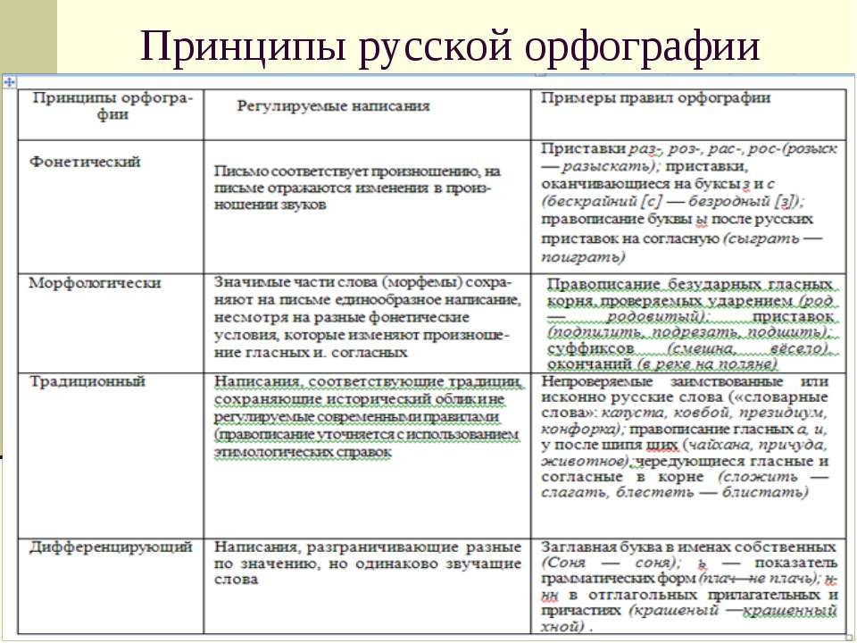

**Домашнее задание:**

**Запишите слова в 4 группы в зависимости от принципа орфографии, лежащего в основе правописания данного слова:**

Дилетан…ский, небез…звестный, пред…нфарктный, бе…таланный, чре…мерный, не…дешний, к…вычки, о…делочный, вдумч…вый, подж…г сарай, умышленный прдж…г, компроми…, прил..гательное, пр…зреть сироту (дать приют), пр…зирать труса, р…ссыпать, р…ссыпи, в речк…, берез…вый, чу…ство, те…аса, шумная к…мпания, избирательная к…мпания.

Ответы выслать по адресу [madina203127@mail.ru](mailto:madina203127@mail.ru)